中國文化大學111年度高等教育深耕計畫成果報告書

A1-6-1 推動職涯路徑認知，落實就業導向規劃

活動日期：111年10月28日上午10：10-12：00

**講者：林立婕**

**演講題目：飛樂夢想－你所不知道航空業秘辛**

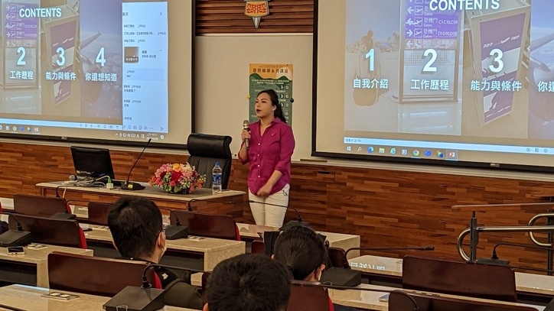在還沒聽這場演講前，許多人對航空業有很大的嚮往與願景，不外乎「能有免費的機票」、「四處環遊世界」、「員工薪資福利高」等誘人之因素，無論真正的動機為何，在進入航空業前，無論求學期間畢業於哪一個科系，其實都不是最主要的重點，外語能力才是首要的門票，正因如此，現代人的外語能力在平均下仍有一定的水準，因此報考航空業，不論是地勤、空姐、空少等新鮮人也日益漸多。

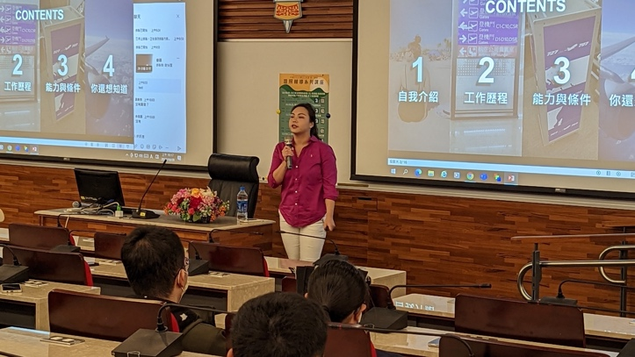聽完這場演講後，其實也了解到進入航空業，並非是中人口中所述的「外語能力佳」或者「外貿條件優」，想當然這只是踏入航空界的基本要件。在進入航空業後，在工作態度上需要保持著「邏輯規劃能力」、「溝通能力」及「學習能力」，原因在於有可能隨時有航班異動的情況或者乘客登機前的臨時突發狀況等，面臨這些窘境時，應該如何去因應及解決當下急迫的問題，才是進入航空業前該具備的基本能力；另外在管理及領導能力與執行力上亦是不可或缺，在航空業不僅僅只是辦理乘客出入境，尚需開發企業客戶並且建立與客戶之間的維護關係，甚至是處理一些公關事宜，包括主持或舉辦說明會、春酒、答謝會等，這些都是我們平時看不見秘辛。

除了上述工作能力的表現外，在航空業就像是一個大家庭，建立良好的人際關係對於自己在工作上也是有很大的幫助，在航空業的上班時程日夜顛倒是必然的，除了要定期關注自己的身體狀況外，也要擁有健康的心理，在這個工作環境下是存有著學長學姊制，這個部分其實就需要衡量自己的個性及思想，是否在進入航空業之前能勝任這些挑戰，因此在演講過程中，講師也給了我們一句宗旨「做事是基本的，做人更重要」。

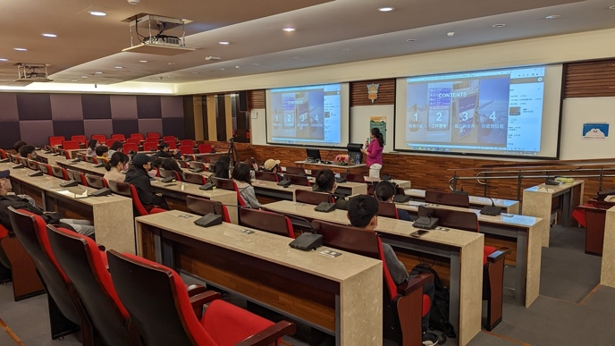其實無論在哪個行業中都有不為人知的秘辛，單就航空業而言，其實大部分人都會關注到光鮮亮麗的一面，最讓我感到新奇的是航空業竟然也要化身為公關，與客戶間保持良好的關係。我認為在我們踏入職場前，能多參與一些相關的職涯講座，讓學生能聽到不同職業生涯的分享，及進入相關產業需要具備的能力及條件，讓學生在求學時期能有更充裕的時間去思考職涯規劃。